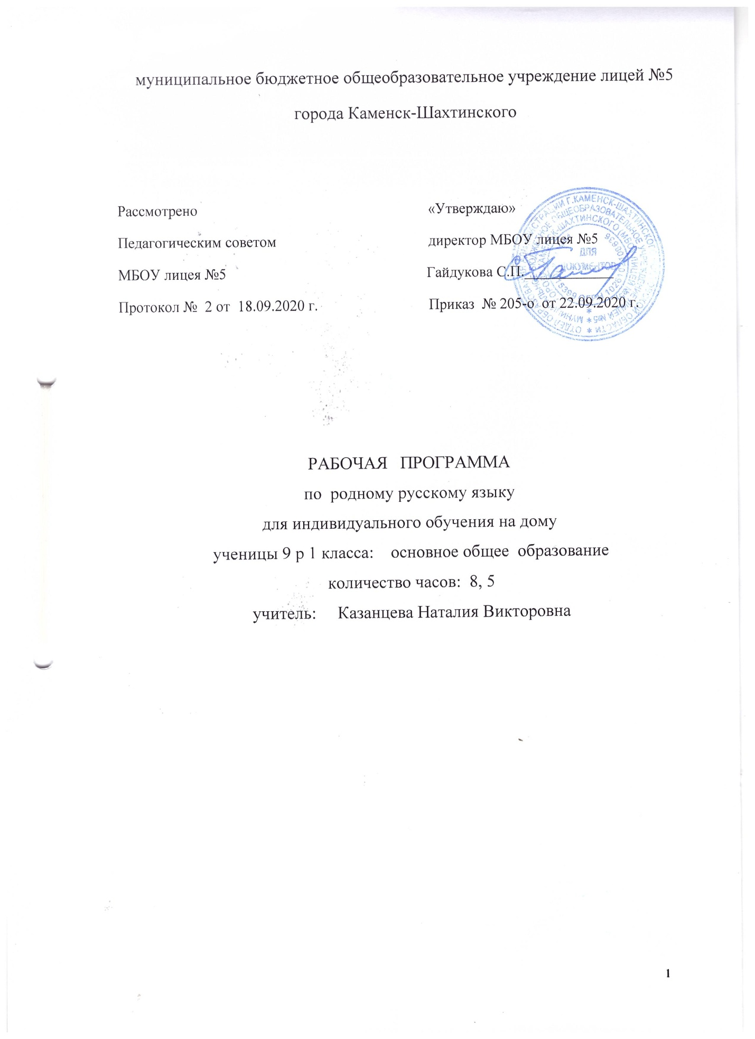

Оглавление.

1 | Пояснительная записка. | 3
2 | Планируемые результаты освоения учебного предмета. | 6
3 | Содержание учебного предмета. | 7
4 | Календарно-тематическое планирование. | 10

1.Раздел. Пояснительная записка.
Рабочая программа породному ( русскому) языку для 9 класса основной общеобразовательной школы составлена и реализуется на основе следующих документов:
1.ФЗ № 273 «Об образовании в Российской Федерации» .
2.Закон РО № 26-ЗС «Об образовании в РО».
3.Федеральный государственный образовательный стандарт основного общего образования.
4.Примерная программа по учебному предмету « Родной (русский)язык» для образовательных организаций, реализующих программы основного общего образования.
5.Основная образовательная программа основного общего образования МБОУ лицея № 5.
6.Положение о рабочей программе учителя МБОУ лицей № 5.
7.Учебный план МБОУ лицея №5 на 2020-2021 учебный год.
8.«Санитарно-эпидемиологические требования к условиям организации обучения в общеобразовательных учреждениях» -СанПиН 2.4.2821-10.
Цели учебного предмета.
Программа учебного предмета «Русский родной язык» разработана для функционирующих в субъектах Российской Федерации образовательных организаций, реализующих наряду с обязательным курсом русского языка‚ изучение русского языка как родного языка обучающихся. Содержание программы ориентировано на сопровождение и поддержку основного курса русского языка, обязательного для изучения во всех школах Российской Федерации, и направлено на достижение результатов освоения основной образовательной программы основного общего образования по русскому языку, заданных соответствующим федеральным государственным образовательным стандартом. В то же время цели курса русского языка в рамках образовательной области «Родной язык и родная литература» имеют свою специфику, обусловленную дополнительным, по сути дела, характером курса, а также особенностями функционирования русского языка в разных регионах Российской Федерации.
В соответствии с этим в курсе русского родного языка актуализируются следующие цели:
осознание национального своеобразия русского языка; формирование познавательного интереса, любви, уважительного отношения к русскому языку, а через него – к родной культуре;
воспитание гражданина и патриота; формирование представления о русском языке как духовной, нравственной и культурной ценности народа; формирование волонтёрской позиции в отношении популяризации родного языка; воспитание уважительного отношения к культурам и языкам народов России; овладение культурой межнационального общения;
совершенствование коммуникативных умений и культуры речи, обеспечивающих свободное владение русским литературным языком в разных сферах и ситуациях его использования;
совершенствование умений работать с текстом, осуществлять информационный поиск, извлекать и преобразовывать необходимую информацию;
углубление и при необходимости расширение знаний о национальной специфике русского языка и языковых единицах, прежде всего о лексике и фразеологии с национально-культурной семантикой; о русском речевом этикете;
развитие проектного и исследовательского мышления, приобретение практического опыта исследовательской работы по русскому языку.
Важнейшими задачами курса являются :
- приобщение обучающихся к фактам русской языковой истории в связи с историей русского народа, формирование преставлений школьников о сходстве и различиях русского и других языков в контексте богатства и своеобразия языков, национальных традиций и культур народов России и мира;
- расширение представлений о русской языковой картине мира, о национальном языке как базе общезначимых нравственно-интеллектуальных ценностей, поведенческих стереотипов и т.п., что способствует воспитанию патриотического чувства, гражданственности, национального самосознания и уважения к языкам и культурам других народов нашей страны и мира.
Место предмета «Родной(русский) язык» в учебном плане.
На изучение курса отводится 17 часов, с расчетом – 0, 5 часа в неделю. Согласно дополнению к Календарному учебному графику МБОУ лицея №5 на 2020-2021 учебный год для индивидуального обучения ученицы 9 р1 класса с 23.09.2020г выделено 8, 5 часов, при этом содержание программы выполняется полностью.
Ценностные ориентиры содержания учебного предмета.
Русский язык является родным языком русского народа, основой его духовной культуры. Он формирует и объединяет нацию, связывает поколения, обеспечивает преемственность и постоянное обновление национальной культуры. Изучение русского языка и владение им – могучее средство приобщения к духовному богатству русской культуры и литературы, основной канал социализации личности, приобщения её к культурно-историческому опыту человечества.
Как средство познания действительности русский родной язык обеспечивает развитие интеллектуальных и творческих способностей ребенка, развивает его абстрактное мышление, память и воображение, формирует навыки самостоятельной учебной деятельности, самообразования и самореализации личности.
Высокий уровень владения родным языком определяет способность аналитически мыслить, успешность в овладении способами интеллектуальной деятельности, умениями убедительно выражать свои мысли и точно понимать мысли других людей, извлекать и анализировать информацию из различных текстов, ориентироваться в ключевых проблемах современной жизни и в мире духовно-нравственных ценностей.
Обучение русскому родному языку совершенствует нравственную и коммуникативную культуру ученика, влияет на качество усвоения всех других школьных предметов, а в дальнейшем способствует овладению будущей профессией.
2. Раздел. Планируемые результаты освоения учебного предмета.
Личностные:
- осознание роли русского родного языка в жизни общества и государства, в современном мире;
- осознание роли русского родного языка в жизни человека;
-осознание национального своеобразия, богатства, выразительности русского родного языка;
-соблюдение норм русского речевого этикета; понимание национальной специфики русского речевого этикета по сравнению с речевым этикетом других народов;
- осознание исторической преемственности поколений, своей ответственности за сохранение культуры народа.
Метапредметные:
- развитие у обучающихся культуры владения родным языком во всей полноте его функциональных возможностей в соответствии с нормами устной и письменной речи, правилами речевого этикета;
- получение знаний о родном языке как системе и как развивающемся явлении, о его уровнях и единицах, о закономерностях его функционирования, освоение базовых понятий лингвистики, формирование аналитических умений в отношении языковых единиц и текстов разных функционально-смысловых типов и жанров.
Предметные:
- осознание национального своеобразия, богатства, выразительности русского родного языка;
- понимание и истолкование значения слов с национально-культурным компонентом, правильное употребление их в речи;
- осознание важности соблюдения норм современного русского литературного языка для культурного человека;
анализ и оценивание с точки зрения норм современного русского литературного языка чужой и собственной речи; корректировка речи с учетом её соответствия основными нормами литературного языка;
- понимание активных процессов в области произношения и ударения;
- владение различными видами чтения учебно-научных, художественных, публицистических текстов различных функционально-смысловых типов речи; умение дифференцировать и интегрировать информацию прочитанного и прослушанного текста;
- умение строить устные учебно-научные сообщения различных видов, рецензию на проектную работу одноклассника, доклад; принимать участие в учебно-научной дискуссии;
-владение умениями учебно-делового общения: убеждения собеседника; побуждения собеседника к действию; информирования об объекте; объяснения сущности объекта; оценки;
-редактирование собственных текстов с целью совершенствования их содержания и формы; сопоставление чернового и отредактированного текстов.
3. Раздел. Содержание учебного предмета «Родной (русский)язык 9класс».
Раздел 1. Язык и культура
Крылатые слова и выражения (прецедентные тексты) из произведений художественной литературы, кинофильмов, песен, рекламных текстов и т.п.
Развитие языка как объективный процесс. Общее представление о внешних и внутренних факторах языковых изменений, об активных процессах в современном русском языке (основные тенденции, отдельные примеры).Стремительный рост словарного состава языка, «неологический бум» – рождение новых слов, изменение значений и переосмысление имеющихся в языке слов, их стилистическая переоценка, создание новой фразеологии, активизация процесса заимствования иноязычных слов.
Раздел 2. Культура речи
Основные орфоэпические нормы современного русского литературного языка. Активные процессы в области произношения и ударения. Отражение произносительных вариантов в современных орфоэпических словарях.
Нарушение орфоэпической нормы как художественный приём.
Основные лексические нормы современного русского литературного языка. Лексическая сочетаемость слова и точность. Свободная и несвободная лексическая сочетаемость. Типичные ошибки‚ связанные с нарушением лексической сочетаемости.
Речевая избыточность и точность. Тавтология. Плеоназм. Типичные ошибки‚ связанные с речевой избыточностью.
Современные толковые словари. Отражение вариантов лексической нормы в современных словарях. Словарные пометы.
Основные грамматические нормы современного русского литературного языка. Типичные грамматические ошибки. Управление: управление предлогов благодаря, согласно, вопреки; предлога по с количественными числительными в словосочетаниях с распределительным значением (по пять груш – по пяти груш). Правильное построение словосочетаний по типу управления (отзыв о книге – рецензия на книгу, обидеться на слово – обижен словами). Правильное употребление предлогов о‚ по‚ из‚ с в составе словосочетания (приехать из Москвы – приехать с Урала).Нагромождение одних и тех же падежных форм, в частности родительного и творительного падежа.
Нормы употребления причастных и деепричастных оборотов‚ предложений с косвенной речью.
Типичные ошибки в построении сложных предложений:постановка рядом двух однозначных союзов(но и однако, что и будто, что и как будто)‚ повторение частицы бы в предложениях с союзами чтобы и если бы‚ введение в сложное предложение лишних указательных местоимений.
Отражение вариантов грамматической нормы в современных грамматических словарях и справочниках. Словарные пометы.
Речевой этикет. Этика и этикет в электронной среде общения. Понятие нетикета. Этикет Интернет-переписки. Этические нормы, правила этикета Интернет-дискуссии, Интернет-полемики. Этикетное речевое поведение в ситуациях делового общения.
Раздел 3. Речь. Речевая деятельность. Текст
Язык и речь. Виды речевой деятельности
Русский язык в Интернете. Правила информационной безопасности при общении в социальных сетях. Контактное и дистантное общение.
Текст как единица языка и речи
Виды преобразования текстов: аннотация, конспект. Использование графиков, диаграмм, схем для представления информации.
Функциональные разновидности языка
Разговорная речь. Анекдот, шутка.
Официально-деловой стиль. Деловое письмо, его структурные элементы и языковые особенности.
Учебно-научный стиль. Доклад, сообщение. Речь оппонентана защите проекта.
Публицистический стиль. Проблемный очерк.
Язык художественной литературы. Диалогичность в художественном произведении. Текст и интертекст. Афоризмы. Прецедентные тексты.
Тематическое планирование.
№ | Раздел. | Кол.  Час
1. | Язык и культура | 1,5
2. | Культура речи. | 4
3. | Речь. Речевая деятельность. Текст. | 3,5
 | ИТОГО: | 8, 5

4.Раздел. Календарно-тематическое планирование «Родной (русский) язык 9 класс».
№  урока | Раздел учебного курса. Тема урока. | Дата.
 | Крылатые слова и выражения (прецедентные тексты) из произведений художественной литературы, кинофильмов, песен, рекламных текстов и т.п. | 23.09
 | Развитие языка как объективный процесс. Общее представление о внешних и внутренних факторах языковых изменений, об активных процессах в современном русском языке (основные тенденции, отдельные примеры | 7.10
 | Изменение значений и переосмысление имеющихся в языке слов.Стилистическая переоценка новых слов, создание новой фразеологии. Активация процесса заимствования иноязычных слов. | 21.10
 | Раздел 2. Культура речи  Основные орфоэпические нормы современного русского литературного языка. Активные процессы в области произношения и ударения. Отражение произносительных вариантов в современных орфоэпических словарях. Нарушение орфоэпической нормы как художественный приём. | 11.11
 | Основные лексические нормы современного русского литературного языка. Лексическая сочетаемость слова и точность. Свободная и несвободная лексическая сочетаемость. К.Р.(мини-проект) «Типичные ошибки, связанные с нарушением лексической сочетаемости». | 25.11
 | Речевая избыточность и точность. Тавтология. Плеоназм. Типичные ошибки, связанные с речевой избыточностью. Современные толковые словари. Отражение вариантов лексической нормы в современных словарях. Словарные пометы. | 9.12
 | Основные грамматические нормы современного русского литературного языка. Типичные грамматические ошибки. Нормы управления. | 23.12
 | Нормы употребления причастных и деепричастных оборотов, предложений с косвенной речью. | 20.01
 | Типичные ошибки в построении сложных предложений: постановка рядом двух однозначных союзов ( но и однако, что и будто, что и как будто), повторение частицы бы в предложениях с союзами : чтобы и если бы, введение в сложное предложение лишних указательных местоимений. | 3.02
 | Отражение вариантов грамматической нормы в современных грамматических словарях и справочниках. Словарные пометы. К.Р.(мини-проект) «Речевой этикет. Этика и этикет в электронной среде общения»,« Этикет Интернет-переписки», « Этические нормы, правила этикета Интернет-дискуссии, Интернет-полемики», « Этикетное речевое поведение в ситуациях делового общения». | 17.02
 | Раздел 3. Речь. Речевая деятельность. Текст  Текст как единица языка и речи. Виды преобразования текстов : аннотация, конспект. Использование графиков, диаграмм, схем для представления информации. | 3.03
 | Функциональные разновидности языка. Разговорная речь. Анекдот, шутка. Язык художественной литературы. Диалогичность в художественном произведении. | 17.03
 | Официально-деловой стиль. Деловое письмо, его структурные элементы и языковые особенности. | 7.04
 | Учебно-научный стиль. Доклад, сообщение. Речь оппонента на защите проекта. | 21.04
 | Публицистический стиль. Проблемный очерк. | 28.04
 | Итоговая К.Р. (проект) « Русский язык в Интернете. Правила информационной безопасности при общении в социальных сетях.» «Контактное и дистанционное общение" | 5.05
 | Текст и интертекст. Афоризмы. Прецедентные тексты. | 19.05

